**Tiết 9**

**- Ôn tập bài hát: Chúng em cần hòa bình**

**- Tập đọc nhạc: TĐN số 4**

1/ Ôn bài hát “ Chúng em cần hòa bình”

HS tự lên mạng nghe lại bài hát

2/TĐN số 4 “Mùa xuân về”

*Nhận xét bài:

-Bài viết ở nhịp 4/4

-Bài có nhịp lấy đà

-Cao độ: Mi pha son la si đô

-Trường độ: nốt đen, nốt trắng, nốt đen chấm dôi, nốt móc đơn, dấu lặng đen

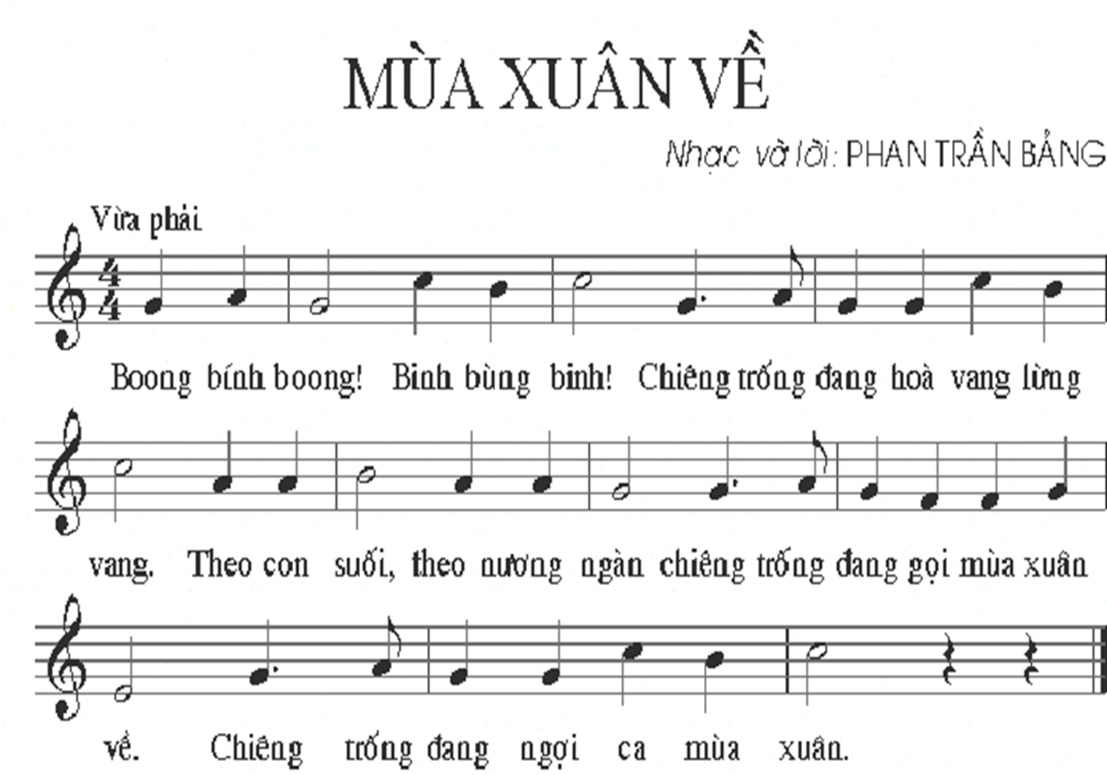

HS lên mạng nghe gia điệu vài TĐN